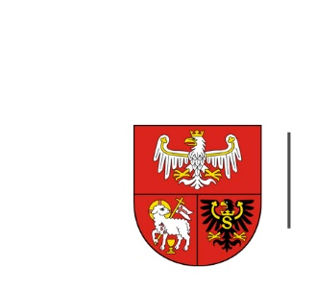
URZĄD MARSZAŁKOWSKI
WOJEWÓDZTWA WARMIŃSKO-MAZURSKIEGO
W OLSZTYNIE

ZP.272.1.36.2023 Olsztyn, dnia 18.04.2023 r.

Wykonawcy uczestniczący w postępowaniu

INFORMACJA O WYBORZE NAJKORZYSTNIEJSZEJ OFERTY

Dotyczy: postępowania o udzielenie zamówienia publicznego, którego przedmiotem jest remont elewacji budynku przy ul. E. Plater 1 w Olsztynie

- Nazwa Wykonawcy, którego ofertę wybrano jako najkorzystniejszą oraz uzasadnienie wyboru:
Galeria Czystości Jarosław Żentkowski, Piła
NIP 7641406745
Uzasadnienie wyboru:
- Liczba punktów w kryterium „cena“ – 60 pkt
- Liczba punktów w kryterium „termin wykonania zamówienia “ – 40 pkt
- Łączna liczba uzyskanych punktów – 100 pkt
Zamawiający wybrał ofertę, która uzyskała największą liczbę punktów spośród ofert niepodlegających odrzuceniu
- Nazwa albo imiona i nazwiska, siedziby albo miejsca zamieszkania, jeżeli są miejscami wykonywania działalności wykonawców, którzy złożyli oferty, a także punktacja przyznana ofertom w każdym kryterium oceny ofert i łączna punktacja :
Nr oferty | Wykonawca | Liczba punktów w kryterium  cena | Liczba punktów w kryterium termin wykonania zamówienia | Łączna  liczba  punktów
1 | Galeria Czystości Jarosław Żentkowski  Piła  NIP 7641406745 | 60 | 40 | 100
2 | Ars Renovo Konserwacja zabytków Mirosław Cholewka  Kisielice  NIP 9561892437 | 49,45 | 6,67 | 56,12

